附件

护理人员科研选题与论文撰写培训班
报名二维码

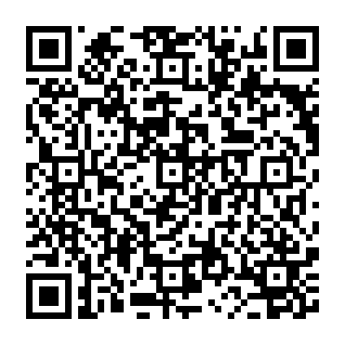

报名截止时间：12月10日

